РАДЯНСЬКЕ МИНУЛЕ: (ПЕРЕ) ОСМИСЛЕННЯ ІСТОРІЇ

Релігія-опіум для народу.
Антирелігійна пропаганда та атеїзм в м. Києві

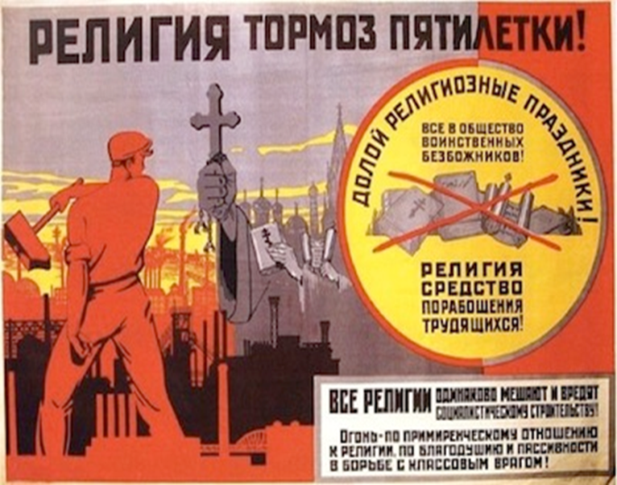
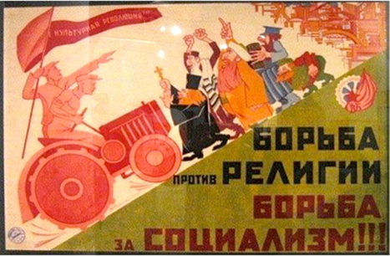

Роботу виконали: учні 9-в класу
Школи I-III ступенів № 300
Деснянського району м. Києва
Вовк Гліб,Орловський Ростислав,
Шишова Аліна
Керівник роботи:вчитель історії
Вирова Марина Валеріївна

Київ-2020
ВСТУП

Релігійні традиції українців формувалися століттями, вкорінювалися у народну свідомість, становили основу світоглядних уявлень людини про добро і зло, моральні цінності. Православна церква історично утвердилася на етнічних українських землях, які опинилися у складі Російської імперії. Докорінні зміни у її становищі відбулися після жовтневого перевороту і утвердження влади більшовицької партії, в програмних засадах якої не було місця релігійним цінностям. Атеїзація суспільства – як складова антирелігійної стратегії тривала впродовж усіх десятиліть радянської влади, набуваючи різних форм та інтенсивності.
Коли звертаємося до статистики й традиційної формули взаємовпливів «держава – церква», «церква – релігійна громада», здається порушити основи панівної Російської православної церкви на постімперському просторі було неможливо. Однак уже через два десятиліття на теренах колишньої Російської імперії панувала держава, політика якої ґрунтувалася на засадах атеїзму, а потреби, інтереси і права вірян ігнорували і нехтували.
Проблеми історії державно-церковних відносин за радянської доби в Україні та інших республіках СРСР упродовж останніх десятиліть стали об’єктом глибокого наукового аналізу. Це зумовлено багатьма чинниками, передовсім зміною політичної ситуації, крахом комуністичного режиму, реалізацією конституційного права свободи віросповідання громадян у добу незалежності України, високим суспільним інтересом до становища релігії і Церкви в умовах радянської системи.Гармонізація взаємовідносин державних і церковно-релігійних організацій вимагає переосмислення та переоцінки подій, що відбувалися в радянський період історії, зокрема, у сфері взаємин держави і Православної церкви. Тому ця тема є актуальною і в XXI столітті. Актуальною роботу робить необхідність вивчення всіх злочинів радянської влади!
Метою роботи є не лише охарактеризувати антирелігійну політику в Радянському Союзі, а і дослідити її в Києві.

Політика Радянського Союзу в питанні церков

Становлення радянської влади завдало нищівного удару церкві як суспільному інституту. Масштаби руйнації значні: знищення хвилями Великого терору духовенства, грабіж та наруга над церковними святинями. З настанням періоду «відлиги» – початок 1950-х років, коли відбувалося реформування тоталітарної системи, відзначаються і певні особливості у співвідношенні держава – церква.
Антирелігійна кампанія, що проводилася повсюдно в країні, де за часів Другої світової війни активізувалася діяльність церкви, стала частиною державної політики, направленої на викорінення «мракобісся», контроль та тиск на священицтво і віруючих.
Людина, її духовні потреби, світосприйняття залишалися під прицілом партійних ідеологів, функціонерів. Створена Рада у справах Російської православної церкви при Раді Міністрів СРСР, що мала представництва у союзних республіках, областях, як державний орган повинна була контролювати релігійну справу на просторі Країни Рад. Повноваження та сфера діяльності органу були широкими: реєстрація релігійних громад, контроль за діяльністю священнослужителів, дотриманням ними радянських законів, облік проведення релігійних обрядів, запобігання поширенню антинаукового вчення серед громадян, створення нових методів боротьби, які б не викликали широкого протесту вірян.
Перемога більшовиків у громадянській війні і встановлення радянської влади в Україні створили нову ситуацію. З одного боку більшовики у перших своїх декретах і деклараціях проголосили відміну усіх обмежень реалізації свободи совісті ("Декларація прав народів Росії", "До всіх трудящих мусульман Росії і Сходу" обидва листопад 1917 року, "Про відділення церкви від держави і школи від церкви" січень 1918 року). Так, у конституції УРСР 1919 року ст. 24 визнавала свободу совісті і право релігійної та антирелігійної пропаганди.
Традиційною в радянській історіографії була точка зору, що у країні повністю реалізована свобода совісті, тоді як у капіталістичних країнах, у кращому випадку, забезпечувалася урізана свобода віросповідання.
Виходячи з суті свободи совісті зрозуміла необхідність забезпечення однакових прав як віруючим, так і атеїстам. За радянських часів ця обставина якраз ігнорувалася як у теорії, так і на практиці. Вже з перших місяців після Жовтневого перевороту 1917 року більшовики, хоча і прийняли декрет про відокремлення церкви під держави і школи від церкви, грубо порушили законні права десятків мільйонів власних громадян.
Впевнені в перемозі соціалістичного суспільства, в якому немає місця релігії, протягом 1917-1918 років більшовики фактично розпочали “війну з релігією” [4].
VІІІ з'їзд РКП(б), що відбувся у березні 1919 року, започаткував планомірний наступ на релігію та церкву У програму партії з'їзд включив тезу про необхідність боротьби з релігією, яка на практиці тлумачилася як основа для перегляду та ревізії зафіксованої у конституції свободи совісті.
Незабаром при ЦК більшовицької партії була утворена антирелігійна комісія, яка планувала й організовувала боротьбу з релігією та віруючими на всій території країни. Аналогічні комісії утворювались і на місцях. До складу комісії, як правило, входили люди, які не розумілися у специфіці релігії.
У березні 1922 року з'явилася стаття В. Леніна “Про значення войовничого матеріалізму”, в якій він піддав гострій критиці державні органи за бездіяльність в антирелігійній роботі. Наскільки узгоджуються між собою декрет про відокремлення церкви від держави та проведення атеїстичної пропаганди державними органами, В. Леніна, очевидно, не цікавило.
1922 року з'явився ще один документ ЦК РКП(б) про необхідність і доцільність прямого втручання державних органів у релігійні питання. Ідейна боротьба двох світоглядів перетворювалася на розправу над церквою.
Війна із церквою протягом 20-30-х років велася в трьох основних напрямках: знищення матеріальної бази церкви, розкольницька діяльність серед духовенства та віруючих, постійні переслідування та репресії [9].
У перші роки існування радянської влади найбільш злочинною виявилася кампанія із вилучення церковних коштовностей у 1922 році, проведена під гаслами допомоги голодуючим Поволжя. Вилучення коштовностей було формою боротьби проти могутньої на той час РПЦ, інших релігійних об'єднань. Лист Леніна членам політбюро ЦК РКП(б) від 19 березня 1922 року, розісланий під грифом “Суворо таємно” спрямовував на тотальне вилучення церковних коштовностей. Це мало на меті, по-перше, остаточно принизити церковну структуру, а, по-друге, саме за рахунок церкви поліпшити економічне становище держави.
Проте кампанія не виправдала себе ні економічно, ні морально-психологічно. Голодуюче населення одержало лише незначну кількість очікуваного хліба. Негативним її результатом стала втрата багатьох безцінних пам'яток культури, що потягло за собою втрату більш значну — дегуманізацію суспільства [8].
1929 року комуністи започаткували нову хвилю знищення матеріальної бази — масове закриття церков та молитовних будинків. Дзвони знімали, церкви руйнували або перетворювали на школи, культосвітні установи, віддавали під господарські потреби.
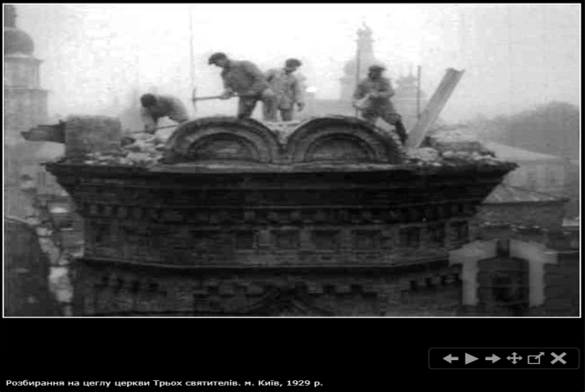
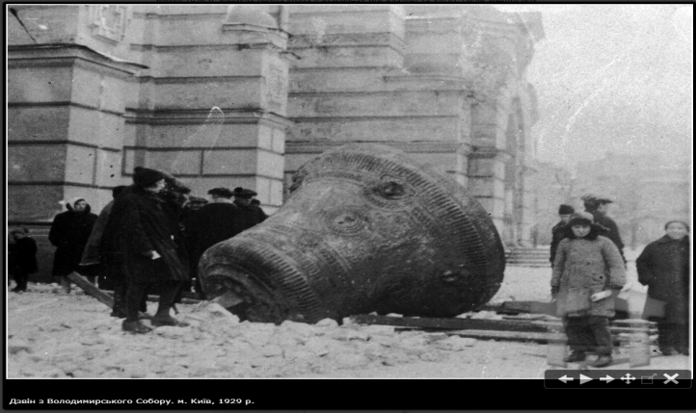

Другий напрямок богоборчої політики Комуністичної партії — розкольницька діяльність серед духовенства та віруючих з метою розкласти церкву зсередини. У 1922 році в Радянському Союзі виник обновленський рух, який цього ж року проник і в Україну. Його парафії одразу ж опиняються під захистом партійно-державної верхівки, органів ДПУ. Всіляко заохочуючи “обновленців”, влада спрямувала свої зусилля проти ієрархів, духовенства, яке залишалося вірним Патріархові Тихону. Першою жертвою цієї кампанії став екзарх України Михаїл.
Типовим явищем стає насильна передача “обновленцям” (за допомогою влади й усупереч бажанню основної маси віруючих) православних храмів; ДПУ розставляє “своїх” людей у керівних органах обновленців, бере участь у підготовці різного роду звернень антитихонівського змісту, фінансує розкольників тощо. Коли ж стає ясно, що обновленці не виправдали надій партійно-державної верхівки, то інтерес до обновленського руху вичерпується.
У жовтні 1921 на І Всеукраїнському православному соборі офіційно проголошено створення Української Автокефальної православної церкви (УАПЦ). Згідно з політичними установками ЦК КП(б)У щодо сформованої у 1921 році Української Автокефальної Православної Церкви органи ДПУ розпочали в середині 20-х років акцію, подібну тій, яку вчинили по відношенню до тихоновців. Весь наступний перебіг подій в історії з розколом Автокефальної Церкви фактично повторив основні прийоми, застосовані ДПУ у боротьбі із РПЦ, яка велась руками обновленців.
Улітку 1925 року за допомогою ДПУ опозиційні щодо керівника УАПЦ митрополита В. Липківського елементи проголосили про утворення Діяльно-Христової Церкви. ДПУ не без задоволення інформувало ЦК КП(б)У, що діяльність церковного керівництва контролюється. На думку ДПУ, боротьба в Автокефальній Церкві найближчим часом вестиметься між лояльними елементами та “політиканами” на чолі із митрополитом В. Липківським.
Після 1925 р., за умов усебічної підтримки партійними та державними органами, ДХЦ розбудовується як самостійне церковне угруповання, котре нараховує до 300 парафій. Попри сприяння ДПУ впливу на віруючих розкольники не мали і вже в листопаді 1927 року об'єднання розпалось. Але зусилля ДПУ стосовно підтримки розкольницьких течій у РПЦ та УАПЦ не були марними [4].
Третій напрямок неоголошеної війни більшовицької держави із церквою — постійні переслідування духовенства і навіть його фізичні репресії, котрі були започатковані уже з перших днів радянської влади. Не врятувала становища відмова патріарха Тихона благословити у 1919 році “білий рух”. Незважаючи на зміцнення становища країни, на політичні установки VІІІ та ЇХ з'їздів РКП(б) про шкідливість адміністративних атак на церкву, духовенство продовжували утискувати.
Нова хвиля репресій протії духовенства пов'язана з вилученням церковних коштовностей у 1922 році, коли став очевидним провал намірів більшовицьких лідерів збагатитися за рахунок віруючих. Зазнавши невдачі у сумнівній конфронтації з церквою, її ініціатори зробили все можливе, щоб зняти з себе відповідальність і покласти її на “хитре духовенство”, яке зуміло обдурити власті і сховати церковне золото. Кампанія по переслідуванню церковників фактично розпочалася після листа Л. Троцького Н. Красикову від 25 квітня 1922 року [9].
На сьогодні до кінця не з'ясована кількість духовенства, віруючих, притягнених у 20-ті роки до кримінальної відповідальності. У різних джерелах наводяться дані: від 700 до 8000 чоловік. Судові процеси стали логічним продовженням богоборчої за своїм спрямуванням політики Жовтневої революції.
Влітку 1929 року пройшли арешти серед священиків УАПЦ за належність до Спілки Визволення України (СВУ). 28-29 січня 1930 року Надзвичайний церковний собор у Києві ліквідував УАПЦ і Всеукраїнську Православну Церковну Раду. Почалися масові арешти серед духовенства УАПЦ. Заарештовано було також і митрополита М.Борецького. Репресовано було майже всіх українських автокефальних єпископів.
Відповідні зміни було внесено і у Конституцію УРСР 1937 року. Із статті про свободу совісті було вилучено право ведення релігійної пропаганди, натомість право антирелігійної пропаганди визнавалось за усіма громадянами [5].
Репресивна машина наприкінці 20-х — на початку 30-х років набувала обертів. Ряд заходів щодо реорганізації “правоохоронних органів”, проведених в СРСР у середині 30-х років, дозволив приступити до останнього штурму православ'я — фізичної ліквідації духовенства. Скільки смертних вироків винесено духовенству (переважно колишньому) у 1937-1938 роках невідомо. Певне уявлення про розмах репресій проти духовенства та віруючих дають окремі документи. Так, на Полтавщині лише за жовтень — грудень УНКВС області заарештував 285 “церковників та сектантів”. Треба додати сюди й 361 особу вихідців із духовного стану Не менш вражаючі наслідки боротьби із “контрреволюцією” духовенства області у січні — червні 1938 року — тоді арештували 142 чоловіки. Однак і на цьому репресії проти духовенства не припинилися.
Другий період радянської релігійної політики розпочався в 1943 році з дозволу влади відновити Московський Патріарший Престол. Ослаблену Патріаршу Церкву перетворено тепер на дисципліноване знаряддя влади.
Після закінчення ІІ-ї світової війни першою жертвою сталінської церковної політики стала Українська Греко-католицька церква. На інспірованому енкавеесівцями Львівському соборі у 1946 році УГКЦ було об'явлено розпущеною, культові споруди передано РПЦ. Справжньою причиною ліквідації УГКЦ було те, що вона мала виразно український характер, мала значний авторитет серед українців Галичини, підтримувала національно-визвольний рух.
У післявоєнний період посилюється адміністративний контроль держави над церквою і удосконалюються форми атеїстичної пропаганди (у 1965 році створено Раду у справах релігії при Раді Міністрів СРСР, в усіх вузах гуманітарного профілю вводиться обов'язковий курс наукового атеїзму тощо).
У рамках другого періоду має розглядатися і релігійна політика М. Хрущова та М. Горбачова. Хоча під час урядування першого головним засобом цієї політики на Україні були репресії, а роки Горбачова в Україні позначилися ефективними спробами нацькувати одну конфесію на іншу, в обох випадках уряд намагався трактувати церкву перш за все як інструмент власної політики.
Усупереч прийнятому декрету про відокремлення церкви від держави остання, з одного боку, тримала в руках найважливіші важелі церковного життя. З іншого боку, державні органи, також всупереч згаданому декрету, спрямували на населення шквал антирелігійної пропаганди, часто досить вульгарної, яка формувала лише нігілістичне ставлення до всього і, насамперед, до загальнолюдських цінностей.
Комуністична партія, розробляючи стратегію і тактику антирелігійної роботи, передбачала участь у ній державних органів, школи, культосвітніх організацій, державної преси тощо, що явно суперечило проголошеній державою свободі совісті. Власне, партія здійснювала на загальнодержавному рівні заходи, котрі вели до повного знищення церкви як соціального інституту. Їх можна назвати атеїзацією суспільства. Партія через державні органи фактично домоглася заборони на професії (зокрема, вчителя) та отримання віруючими педагогічної освіти [3].
В арсеналі засобів антирелігійної роботи все базувалося переважно на забороні, утиску, аж до таких крайніх заходів, як відмова обслуговувати релігійні організації робочою силою, відмова друкувати релігійну літературу, проводити будівельні роботи на замовлення релігійних об'єднань тощо.

Антирелігійна пропаганда та атеїзм в м. Києві
Ідеологічний наступ більшовиків на Українську автокефальну православну церкву (УАПЦ) у 1920–1930 рр. був зумовлений будівництвом атеїстичної держави та спробою знищити Церкву як єдину в підрадянській Україні інституцію, що втілювала національні прагнення до духовної незалежності від Москви. Першими у низці репресій проти УАПЦ були процес «СВУ» і два «надзвичайні» собори УАПЦ (січень, грудень 1930 р.). Вони стали підставою для формулювання обвинувачень проти діячів УАПЦ впродовж 1930–1938 рр.
У лютому 1919 р. Всеукраїнська Православна Церковна Рада постановила стати на ґрунт радянського закону про відокремлення церкви від держави, а школи від церкви, і зареєструвалася як «Всеукраїнська Спілка Православних Парафій». Однак взаємини між більшовиками й УАПЦ почали розвиватися зовсім не за тим сценарієм, який уявляло собі керівництво автокефальної церкви. Декларації лояльності та подяки владі за «звільнення» церкви не дали можливості вільно розбудовувати церковне життя. Влада і Церква вкладали різний зміст у декрет про відокремлення Церкви від держави. Перший Всеукраїнський Собор УАПЦ 14-30 жовтня 1921 р., на якому відбулася інституціоналізація УАПЦ, викликав загальне піднесення автокефального руху. Проте вже після 5-ти років активного впровадження українізації та соборноправності у 1926 р. у внутрішньому середовищі УАПЦ визрів конфлікт з радянською владою. У 1927 р. радянське законодавство щодо церкви набуло остаточного оформлення й УАПЦ опинилася у повній залежності від вказівок влади [5].
Влітку 1926 р. виникла перша криза у взаєминах між владою та УАПЦ. Після арешту усіх членів ВПЦР розпочалась відкрита конфронтація між владою та УАПЦ.
Натомість нове керівництво ВПЦР на чолі з єпископом Петром Ромодановим почало виконувати завдання більшовиків щодо зміни курсу діяльності УАПЦ щодо демонстрації лояльності до влади. Нагородою за це стала реєстрація 10 грудня 1926 р. «Статуту Всеукраїнського об’єднання релігійних громад Української автокефальної православної церкви». Водночас несподівано заявила про себе опозиція до митрополита Василя Липківського і тієї частини вірних, яка йшла за ним. Більшовики розпочали процес збору компромату на митрополита УАПЦ і робили перешкоди для його діяльності. Цей процес завершився на ІІ Всеукраїнському Православному Церковному Соборі УАПЦ 17–30 жовтня 1927 р.
Наприкінці 1920-х рр. розпочався інспірований більшовиками масовий процес переходу від ідеологічної боротьби з релігією до більш радикальніших заходів. Розгортаючи масовий безбожницький рух, до якого активно і примусово були залучені широкі верстви населення (робітники, селяни, школярі, студенти), партійне керівництво перейшло до широкомасштабних дій з ліквідації осередків «темноти і забобонів», а на практиці — до фізичного винищення носіїв «шкідливої ідеології». Церква була оголошена «осередком мракобісся та контрреволюції», що в умовах реалізації партійного гасла про «загострення класової боротьби при побудові соціалізму» мало визначені негативні результати.
Значний вплив на репресії проти УАПЦ мав процес «Спілки визволення України», що відбувався у Харкові 9 березня – 19 квітня 1930 р. у приміщенні оперного театру. На лаві підсудних опинилися колишній голова партії соціалістів-федералістів, член Президії ВУАН Сергій Єфремов, колишній міністр УНР Андрій Ніковський, науковці Микола Черняхівський і професор-філолог Всеволод Ганцов, колишній прем’єр-міністр уряду Директорії УНР Володимир Чехівський і його брат, священик УАПЦ Микола Чехівський, письменниця Людмила Старицька-Черняхівська, директор школи Володимир Дурдуківський — всього 45 осіб. Із них 20 чоловік походили із середовища духовенства УАПЦ, що мало значно погіршити вирок пролетарського суду для таких «соціально-непевних осіб» [6].
Вирок у справі «СВУ» Верховний Суд УСРР оголосив 19 квітня 1930 року. Спочатку п'ятеро осіб із 45-ти були засудженні до розстрілу, однак потім вирок пом’якшили до 10-ти років ув’язнення і 5-ти років позбавлення прав. Інші підсудні отримали різні терміни ув’язнення. Але всі учасники театралізованого процесу були приречені, незважаючи на те, що незабаром деякі з них опинилися на волі.
Діячів УАПЦ Володимира і Миколу Чеховських на цьому процесі зробили головними обвинуваченими від УАПЦ, інкримінувавши їм створення «розгалуженої терористичної організації» у середовищі автокефальної церкви. Володимира Чехівського, як Благовісника УАПЦ, було звинувачено у зосередженні «служителів УАПЦ й контрреволюційного куркульства» на «збірних пунктах командного складу майбутнього повстання» і засуджено до 10-ти років ув’язнення та 5-ти років позбавлення громадянських прав.
Саме їх ув’язнення і засудження на гучному політичному процесі у Харкові поставило на всій УАПЦ тавро звинувачень у «буржуазному націоналізмі», «петлюрівщині», «церковному політиканстві» на подальші роки [7].
Процес «СВУ» відбувався між двома «надзвичайними» соборами УАПЦ. На першому, що був скликаний у Софійському соборі 28-29 січня 1930 р., було підписано акт про «самоліквідацію» УАПЦ, а на другому «екстреному» (8-12 грудня 1930 р.) із кількох сотень колишніх автокефальних парафій було сформовано «Українську православну церкву» (УПЦ). Після цієї «перереєстрації» УПЦ проіснувала ще кілька років до прийняття рішення про ліквідацію релігійних установ в СРСР.
Повна ліквідація УПЦ розпочалась у травні 1936 р., коли було заарештовано митрополита Івана Павловського й тих єпископів і священиків, які продовжували свою діяльність в окремих парафіях – Юрія Міхновського, Володимира Самборського, Олександра Червінського, Володимира Бржосньовського, Конона Бея та ін. Наступною стала хвиля арештів тих, хто наприкінці 1920-х рр. зрікся священства через радянську пропаганду атеїзму і пішов працювати в державні заклади та установи.
Впродовж 1937-1939 рр. було поставлено останню крапку в існуванні УАПЦ. До 1937 р. всіх трьох митрополитів цієї Церкви було знищено: Василя Липківського у Києві, Івана Павловського у Білгороді, а Микола Борецький після тривалих поневірянь помер у таборах [4].
УАПЦ зазнала правових і адміністративних обмежень, як і інші церковні інституції в СРСР. Однак на відміну від інших таких інституцій вона була цілковито знищена більшовицьким режимом, який ніколи після цього не дозволив відновити УАПЦ.
Науковий атеїзм в Україні почав стрімко розвиватися як наукова та освітня дисципліна починаючи з хрущовської антирелігійної кампанії. У Київському державному університі імені Тараса Шевченка була відкрита перша в СРСР кафедра історії та теорії атеїзму у 1959 р. У Львівському університеті та Київському педагогічному інституті кафедри наукового атеїзму відкрилися у 1964 р.[8]
Однією з провідних проблем українського наукового атеїзму була розробка радянської безрелігійної обрядовості[9].
Під час горбачовської Перебудови науковий атеїзм, під тиском критики інтелегенції, зазнає змін у теоретико-методологічних засадах[7]. Наукові атеїсти починають писати про позитивні сторони релігії, зокрема про її вплив на розвиток культури[9].
Після скасування у березні 1990 р. III-ім З'їздом народних депутатів СРСР 6-ї статті Конституції СРСР про монопольну керівну роль КПРС, та після розпаду СРСР, ідеологічна доктрина КПРС залишилася без центрального «адміністративного ресурсу». Ідеологічні інституції КПРС перейшли у власність новозаснованих національних незалежних держав, їх було перейменовано. Так інститути та кафедри навчальних та академічних закладів, що до цього носили назву «Наукового атеїзму» стали зватися інститутами, відділеннями та кафедрами «Релігієзнавства». І відповідно, фахівці у галузі наукового атеїзму стали тепер називатися «релігієзнавцями».
В СРСР в 1964 -1991 рр. у Москві існував Інститут наукового атеїзму, а у Києві з 1978 р. функціонував його філіал.В державних університетах існували кафедри наукового атеїзму.
В інституті філософії АН УРСР існувало два відділи наукового атеїзму: один у Києві, а другий в Івано-Франківську [3].
Варто відзначити, що за часів атеїзму ми втратили не лише зв’язок з попередніми поколіннями, не лише частинку духовності і певні моральні принципи. За ці часи було знищено неймовірну кількість пам’яток архітектури та витворів мистецтва. Це були не лише споруди, а центри тяжіння в великих та малих містах, окраси міського та сільського пейзажів. Для того, аби зрозуміти масштаби руйнувань, достатньо лише поглянути на далеко не повний список церков та храмів, зруйнованих у Києві:
1. Церква в ім’я св. Олександра Невського
Збудована в 1890 р. до 900-річчя Хрещення Русі в неовізантійському стилі за проектом архітектора В. Ніколаєва. Престижний район Києва – Липки – тривалий час не мав власної парафіяльної церкви, і служби відбувалися в численних будинкових церквах або в церкві Спаса на Берестові. Новий храм був розрахований на 400 парафіян. Було привезено сім дзвонів із Москви, а іконостас з темного дуба виготовлений київськими теслярами (майстерня Даболинга). Зруйнований більшовиками в 1934 р. знаходився в Маріїнському парку, на місці могили і пам’ятника генералу Миколі Ватутіну [1].
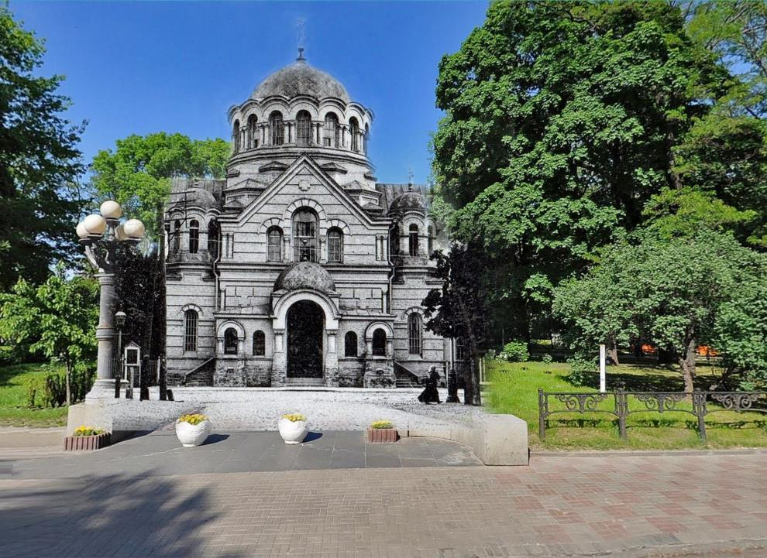

2. Микільський військовий собор
Храм Пустельно-Микільського монастиря, побудований в 1696 р. під керівництвом архітектора Осипа Старцева на кошти гетьмана Івана Мазепи в стилі українського бароко. У 1831 р. храм став військовим собором, де зберігалися військові реліквії, служилися молебні у випадку перемог. Храм славився 7-ярусним різьбленим іконостасом. Поруч із собором на піднесених місцях були встановлені гармати. У середині XVIII ст. було споруджено дзвіниця. Підірваний за вказівкою уряду УСРР і КП(б)у в 1934 р. На місці собору в 1965 р. побудований Палац піонерів і школярів. Знаходився на вул. Микільській, нині вул. І. Мазепи, 13 [1].

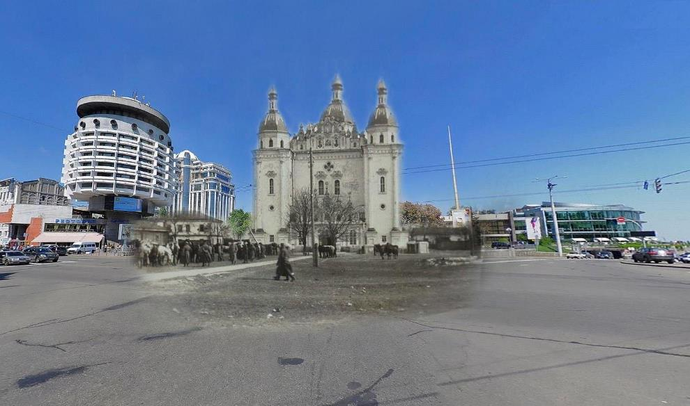

3. Борисоглібська церква на Подолі
Наприкінці XVIII ст. поруч із храмом Різдва Предтечі стояв дерев’яний Борисоглібський храм, розібраний на початку XIX ст., тоді ж до храму Різдва Предтечі прибудували боковий вівтар на честь святих Бориса і Гліба. У другій половині XIX ст. простінок між храмом і вівтарем розібрали. В інтер’єрі були розписи XIX ст. поруч із храмом знаходилася двоповерхова будівля парафіяльної школи. Дзвіниця в стилі ампір була побудована на початку XIX ст., в радянський період її зруйнували трохи раніше храму, який зник у 1934 р. Храм знаходився приблизно на розі вулиць Братська, 10 та Івана Лепсе, 10 [1].

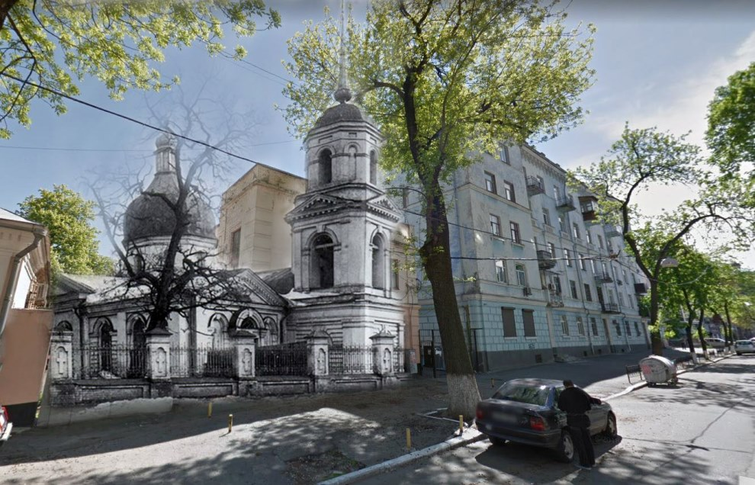
4. Десятинна церква (Успіння Пресвятої Богородиці) на Старокиївській горі
Друга будівля Десятинної церкви збудована в русько-візантійському стилі тільки через 600 років після руйнування стародавнього храму і не повторювала первісної архітектури стародавньої Десятинної церкви. Будівництво храму обійшлося в 100 тисяч золотих рублів, споруджений був у 1828-42 рр. за проектом петербурзького архітектора В. Стасова. За радянської влади в 1928 р. церква була знесена, а в 1936 році її залишки остаточно розібрали на цеглу, що використовувалася для будівель у місті [1].

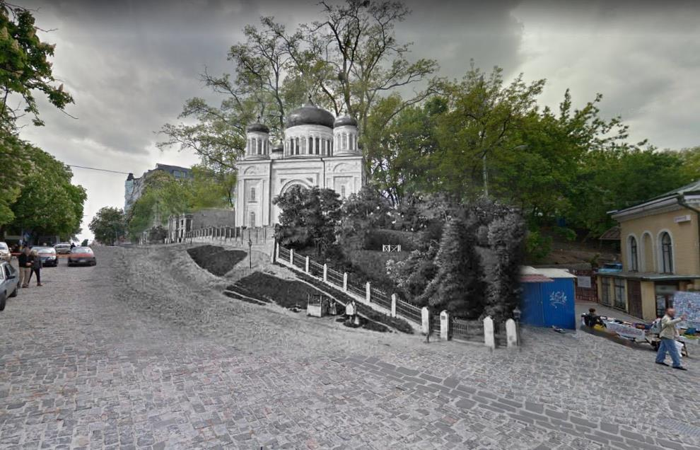
5. Церква на честь св. Димитрія Солунського (Йорданська церква)
Головним храмом монастиря був храм Миколи Чудотворця, який в 1821 р. згорів. У 1884 р. стараннями жителів, підприємців, відомих меценатів Києва в промисловій зоні Подільського району побудований новий кам’яний храм русько-візантійського стилю на честь св. Димитрія Солунського. За традицією називали Йорданським. При церкві діяла церковно-парафіяльна школа, духовно окормлялась хірургічна лікарня Зайцева. У 1935 р. храм був зруйнований, на його фундаментах побудована школа, в якій в роки ВВв був фашистський концтабір для радянських військовополонених. Сьогодні тут адміністративна будівля Київської нотної фабрики. Знаходився на вул. Кирилівській, 51 [1].
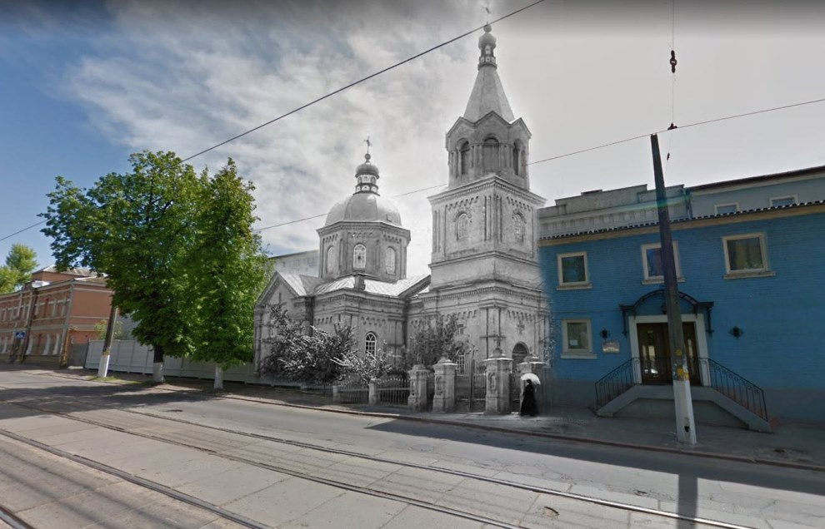
6. Церква Стрітення Господнього
Побудована в 1861 р. за проектом київського архітектора В. Ніколаєва в неовізантійському стилі, з одним куполом і дзвіницею на західному фасаді. Стрітенський храм на Львівській площі був своєрідним духовно-просвітницьким центром старого Києва, навколо якого гуртувалася міська еліта. Підприємці, лікарі, вчителі, художники, представники міського дворянства були благодійниками та парафіянами церкви. Завдяки меценатам тут діяли сім недільних шкіл та їдальня для незаможних. Саме при Стрітенській церкві утворилося перше жіноче товариство «Червоного Хреста» в Києві. Храм розташовувався між двома вулицями — Великою Житомирською та Стрітенською, виходячи на Львівську площу (вул. Велика Житомирська, 33) [1].
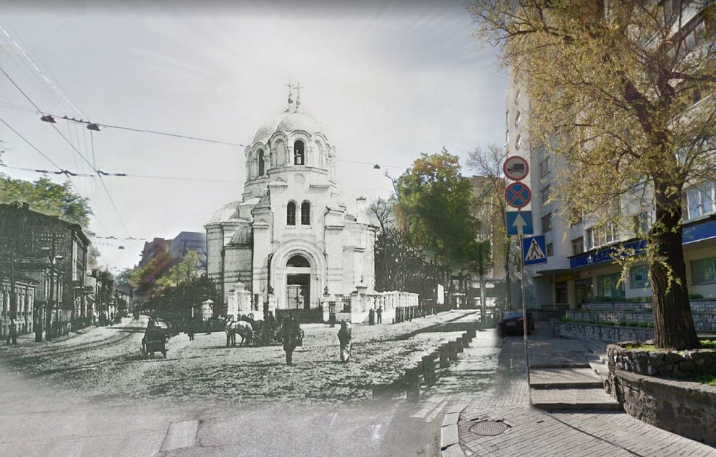
7. Георгіївська церква
Побудована на стародавніх фундаментах старовинної церкви часів Ярослава Мудрого. Кам’яний храм споруджений на кошти імператриці Єлизавети Петрівни, будівництво завершено в 1752 р. У 1816 р. тут був похований відомий борець за звільнення від турецького полону народу Балкан – господар Молдови і Валахії Костянтин Іпсіланті. Храм відреставрований за проектом Ніколаєва в 1884 р. і отримав псевдовізантійські риси архітектури. У 1897 р. той самий архітектор прибудував до південного фасаду церкви ризницю у вигляді присадкуватої каплиці. Зруйнований в 1934 р. (Георгіївський провулок, 2) [1].

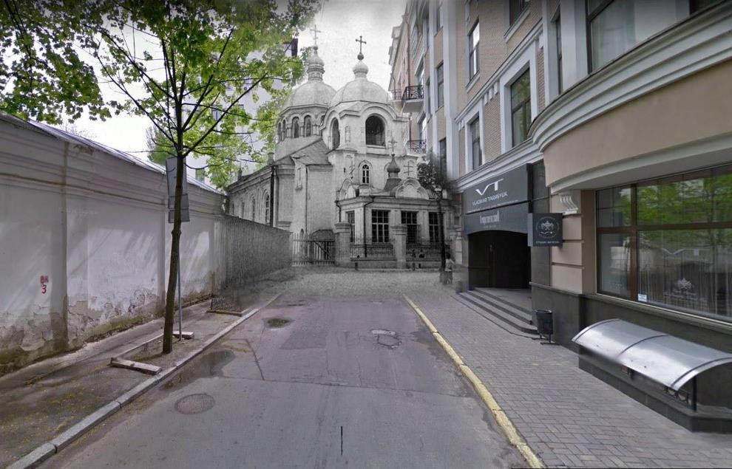

8. Воскресенська церква на Подолі
Мурована, побудована на кошти заможних міщан на Подолі в 1695 р. на місці старої дерев’яної, яка тут існувала ще з XV ст. Саму церкву описав сирійський мандрівник літописець Павло Алепський. Реставрувалася в 1732-60-х рр. (арх. І. Григорович-Барський). У результаті перебудов план храму був змінений. Дзвіницю церкви спорудив у 1809 р. архітектор Андрій Меленський. Після пожежі 1811 р. куполи замінили на спрощені, напівсферичні. У 1886 р. чотири бічних куполи розібрали. Храм знесли в 1934 р. і незабаром на його місці побудували житловий будинок. Знаходився на провулку Хорива, 4 [1].
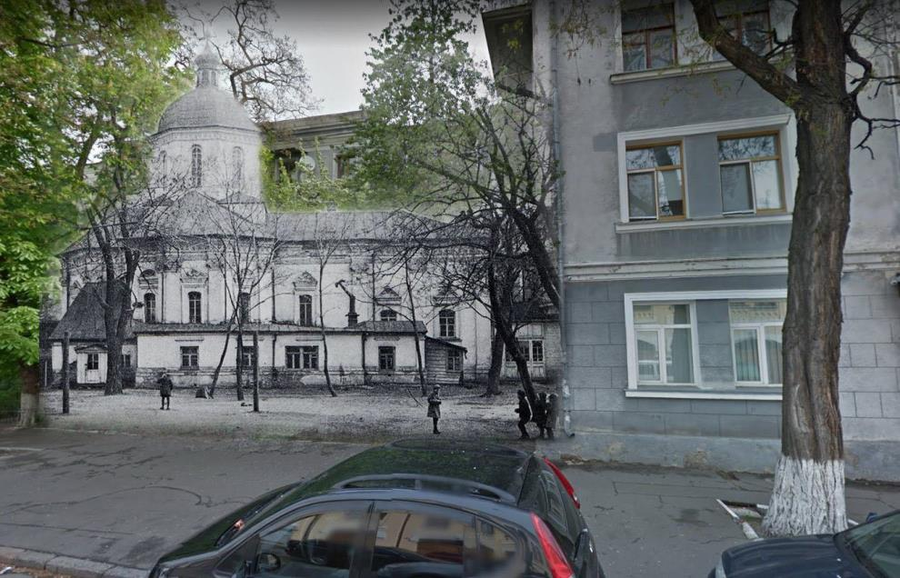

9. Церква на честь свт. Іоанна Златоуста
Домова церква в будівлі Київського релігійно-просвітницького товариства на розі Великої Житомирської та вул. Володимирській. Побудовано в 1903 р. за проектом архітектора Є. Єрмакова. Церква втратила купол в 30-і роки радянської влади. Нині тут Науково-дослідний інститут історії та теорії архітектури і містобудування. Перебувала на В. Житомирській, 9 [1].
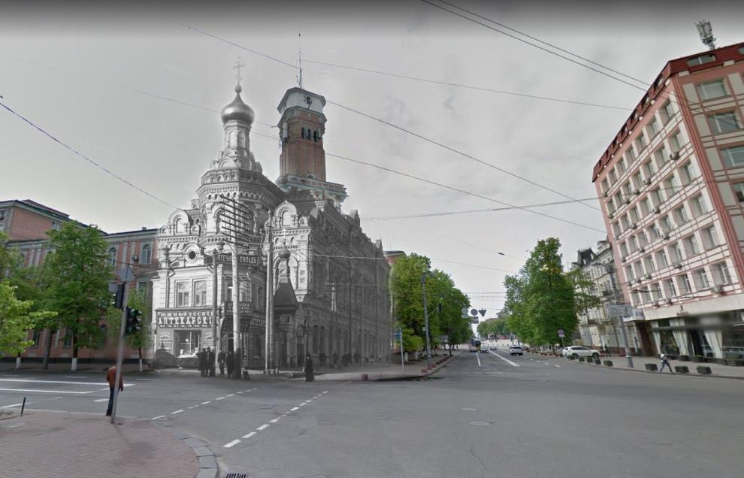

10. Каплиця в пам’ять порятунку імператора Олександра ІІ під час замаху 4 квітня 1866 р.
Побудована 1870 р. поруч із будівлею Купецького зібрання — сучасною філармонією. Стиль еклектика. Каплиця була перенесена в 1911 р. в інше місце (в 1928 р. її зруйнували). Знаходилася на царській площі (нині Європейська пл.) [1].

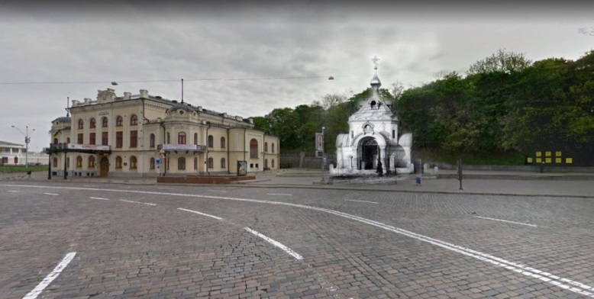

11. Свято-Іллінська церква
Побудована в районі Київського залізничного вокзалу. Проект храму єпархіального архітектора Є. Єрмакова в неоруському стилі. Храм збудований у 1914 р., але освячений в 1918 р. Церква позиціонувалася як храм-церква героїв-учасників Першої світової війни (загиблих і живих). У 1934 р. церква була розібрана, і сьогодні на місці храму автостоянка, кут вул. С. Петлюри та вул. Жилянської [1].

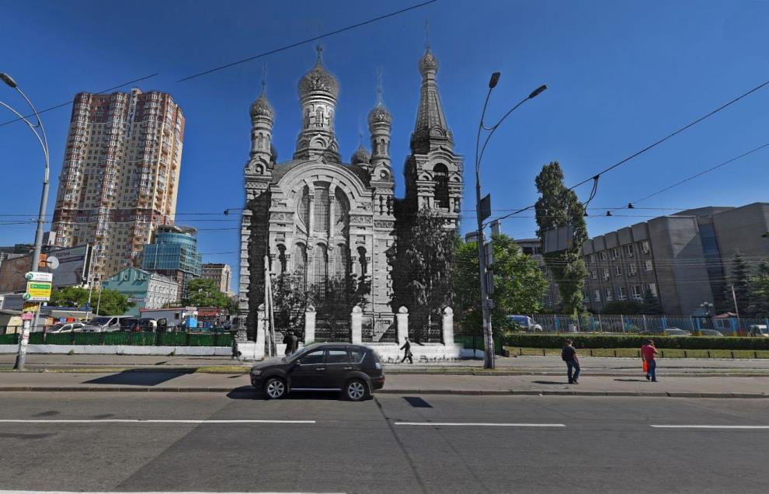

12. Церква на честь св. Феодора Освяченого «Київський Єрусалим» на Лук’янівці
Побудована в руському стилі в 1873 р. за проектом архітектора П. Федорова, мала п’ять цибулинних глав і шатрову дзвіницю. При храмі був комплекс святинь (ідею розробив архітектор А. Парланд у відповідності з натурними обмірами печерних святинь, реалізував Турвонт Кибальчич). Проект здійснено в 1887-1896 рр. Точні копії Гробу Господнього в Єрусалимі і печерного храму Климента Римського в Інкермані зробили храм відомим. При Федорівському парафії в 1896 р. було засновано Лук’янівське дамське попечительство про бідних, воно містило денний притулок і парафіяльну школу, діяло парафіяльне братство. Зруйнований в 1935 р. храм знаходився на перетині вулиць Багговутівської та Овруцької [1].
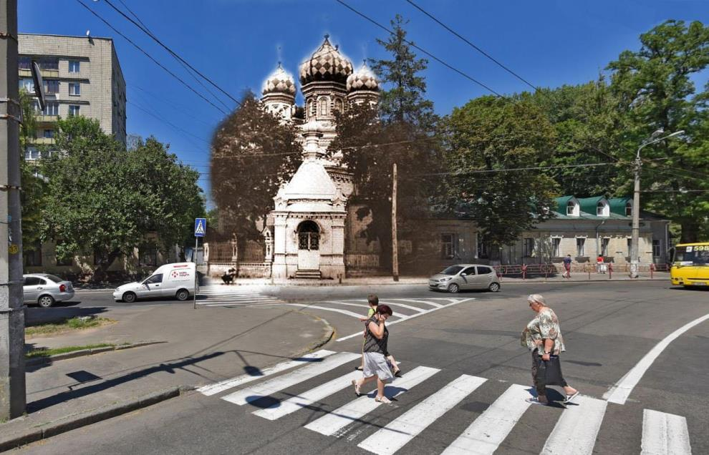
13. Свято-Ольгинська церква
Парафіяльний храм у псевдовізантійському стилі побудований на Печерської торговій площі в 1839 р. При святині був вівтар на честь свт. Михаїла – першого київського митрополита, а в 1885-му до неї прибудували дзвіницю. Розібрали церкву в 1936 р., до знесення використовувалася як гуртожиток. Церква святої Ольги зображена на картині Миколи Пимоненка «Вихід із церкви в Страсний четвер» (1887). Церква знаходилася за адресою вул. Кловська, 12 (нині вул. Гусовського) [1].
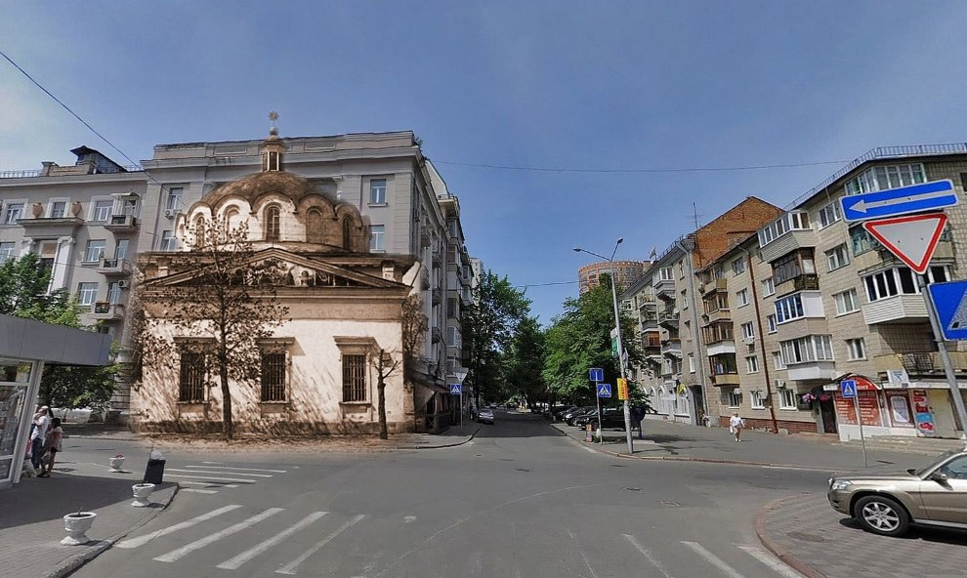
14. Каплиця Осії Пророка
Побудована в 1891 р. на Лук’янівці на честь порятунку царя Олександра III за проектом київського архітектора В. Ніколаєва у стилі еклектики. Зруйнована в 1926 р. Зараз на місці каплиці сквер і пам’ятник письменнику І. Котляревському по вул. Герцена (колишня Осіївська) [1].
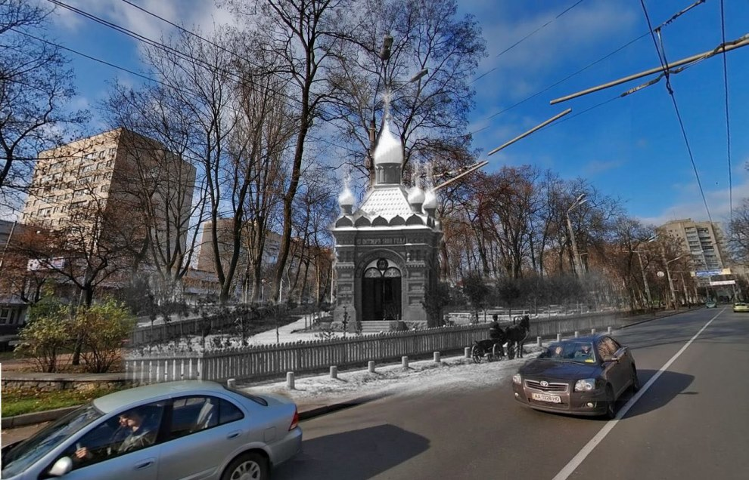
15.Богоявленський собор і дзвіниця Братського Богоявленського монастиря
Видатна пам’ятка українського бароко кінця XVII ст. Києво-Братський Богоявленський монастир – колишній православний чоловічий монастир у Києві, на Подолі, був також відомий як училищний. Заснований в XVI ст. Константинопольським Патріархом Єремією як патріарша ставропігія. Богоявленський собор побудував в 1693 р. на кошти Івана Мазепи московський архітектор Осип Старцев. Спорудження являло собою копію собору Микільського монастиря, відрізнялося приземленими пропорціями. Знищений в 1935 р. На місці собору зараз знаходиться один із корпусів Києво-Могилянської академії (вул. Григорія Сковороди, 2) [1].
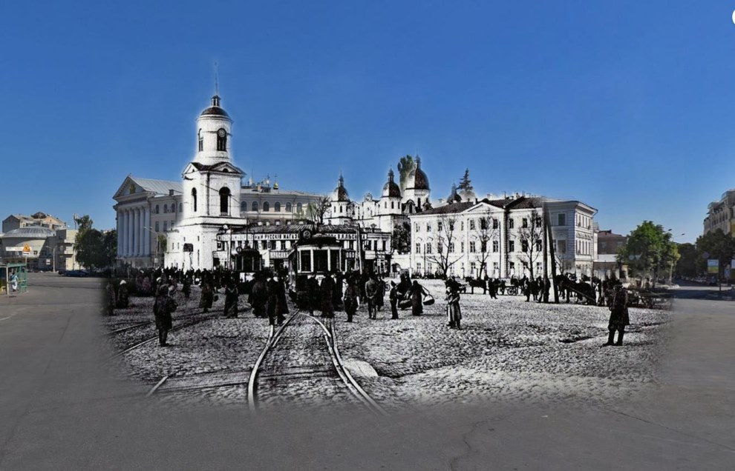

16. Храм в ім’я цілителя Пантелеймона на Куренівці
При церкві була богадільня-притулок для бідних і старих. Тут годували і надавали нічліг. У 1899 р. архітектор Ніколаєв прилаштовує до будинкового храму дзвіницю. У 1913 р. архітектор Горденін розширює храм і збільшує дзвіницю. У 1920 р. зареєстрували парафію. За радянської влади деякий час був закритий. У 1941 р. храм відкрили, він діяв до зносу у зв’язку з реконструкцією вулиці в 1963 р. Перебував на початку вулиці (приблизно вул. Скляренко, 4) [1].
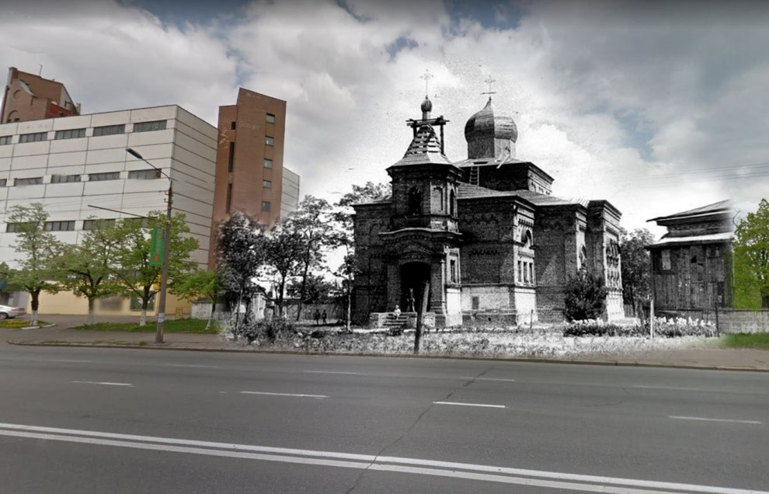

17. Свято-Троїцька церква
Дерев’яна церква майже 300 років існувала на території Верхнього міста поруч із Софійським монастирем і була перенесена в Либідську частину міста в 1858 р., де множилося число жителів і існувала потреба в церквах. Крім побудованої церкви в 1910 р., розпочато будівництво храму, яке не завершено у зв’язку з Першою світовою війною і революцією. Храм був розібраний на цеглу наприкінці 1920-х. За радянських часів Троїцька церква використовувалося під господарські потреби, в роки окупації і наступні роки — діючий храм. Церква розібрана військовими за одну ніч в 1963 р. На місці церкви було відкрито літнє кафе, в 1969 р. побудований перший в Києві 16-поверховий будинок. Перебувала на розі вулиць Жилянської та В. Васильківської, 51 [1].
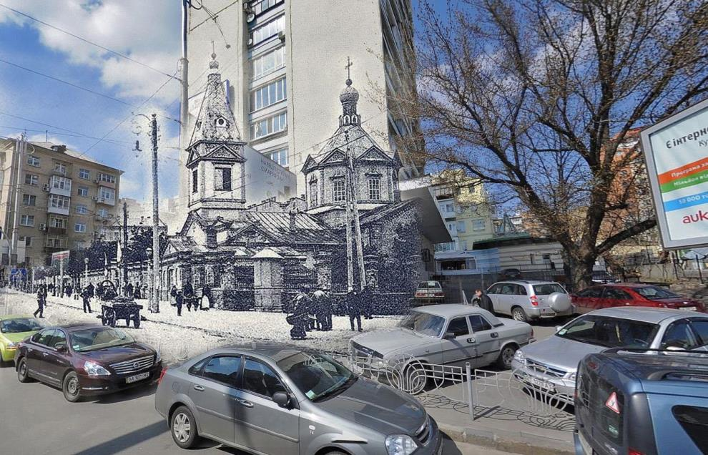
18. Церква в ім’я свт. Василя Великого
Кам’яна церква побудована в 1707 р. за кошти генерального судді Василя Кочубея на місці стародавньої церкви XII ст., що згоріла в 1660 р. Не пізніше XVI ст. переосвячена на Трьохсвятительську. Будівля стала нагадувати традиційні українські трикупольні церкви. У 1888 р. у зв’язку з 900-річчям Хрещення Русі церкву відремонтували і знову перейменували на Василівську. У 1904 р. при церкві зведена цегляна дзвіниця. У 1936 р. зруйнована, на цьому місці побудована будівля українського МЗС [1].
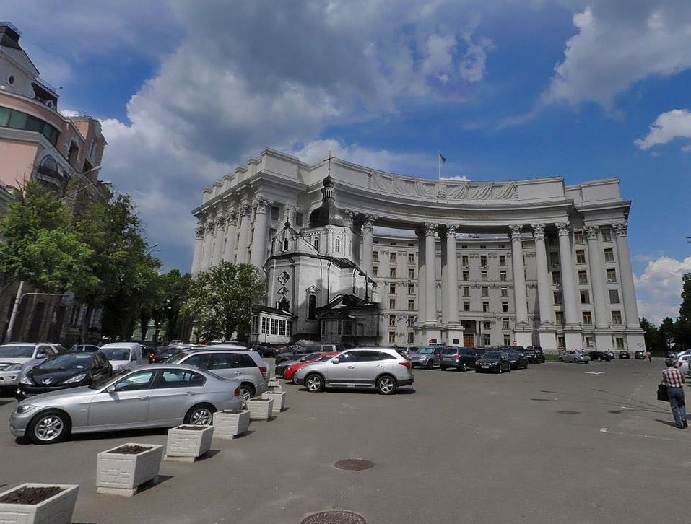
19. Каплиця в ім’я свт. Миколи Чудотворця
Збудована у 1867 р. в архітектурному стилі еклектика за проектом П. Спарро, її зведення було частиною більш великого задуму з метою «оброблення укосів гори» на набережній. Для тих, хто прибував сюди по Ланцюговому мосту, безпосередньо з цієї каплиці починався Київ. Зруйнована в 1935 р. (Дніпровський узвіз, Набережне шосе біля Метромосту) [1].

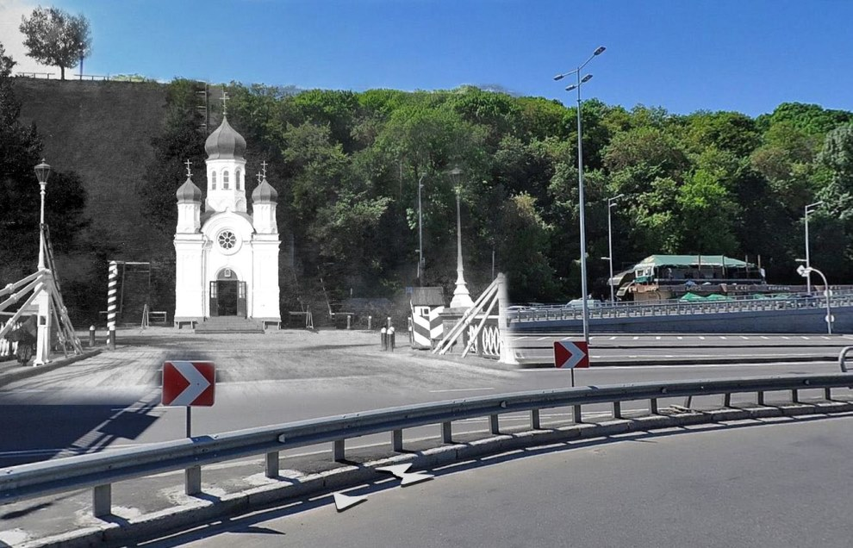
20. Церква на честь Благовіщення Пресвятої Богородиці
Побудована в 1887 р. за проектом В. Ніколаєва на кошти, пожертвувані київським мером І. Толлі. Храм мав три вівтаря, витриманий у монументальних візантійських формах. У 1912 р. на дзвіниці церкви встановлено 3-тонний дзвін. У 1914 р. при храмі створено перше в Києві церковно-парафіяльне братство благодійно-виховного спрямування. Від церковного подвір’я вціліла тільки колишня будова церковно-парафіяльної школи. Церква знесена в 1935 р. Зараз на місці храму ліцей № 21 (вул. Саксаганського, 64) [1].
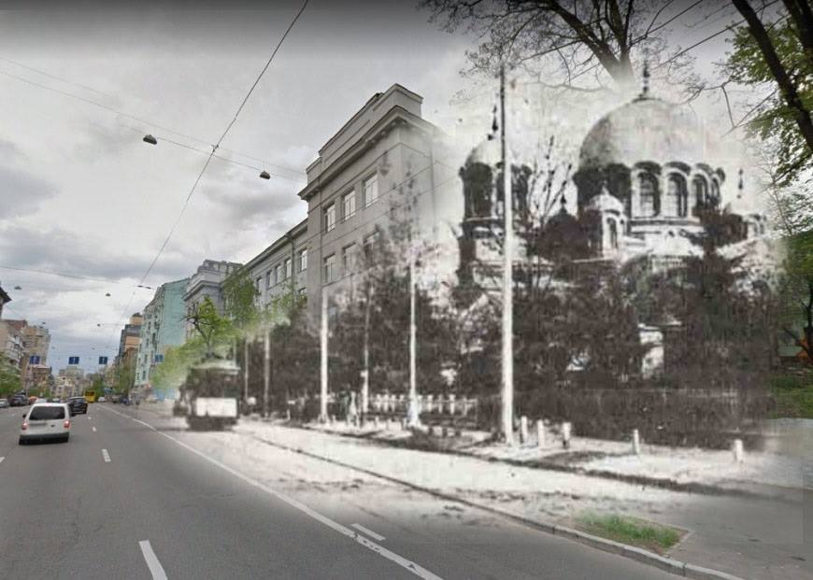
21. Церква Миколая Доброго
Храм на честь свт. Миколая Чудотворця заснував у XVI ст. гетьман Війська Запорізького Самойло Кішка в подяку Богу за порятунок з турецького полону. За однією з версій, «доброю» церкву прозвали за сусідство з церковною лікарнею для немічних і старих. Після пожеж храми перебудовувалися і носили імена св. Симеона Стовпника і св. Варвари. У 1822 р. відновлена під керівництвом архітектора Меленського. У храмі протягом тридцяти п’яти років аж до арешту і загибелі в Лук’янівській в’язниці настоятелем був учений, професор і ректор КДА протоієрей Олександр Глаголєв (1872-1937). Прославлений як новомученик. Професор КДА Афанасій Булгаков, батько письменника М. Булгакова, був парафіянином храму Миколая Доброго. Церква зруйнована в 1935 р. на її місці спорудили школу. Збереглися тільки малий храм і дзвіниця, яку іноді помилково називають храмом Миколая Доброго (вул. Покровська, 6) [1].
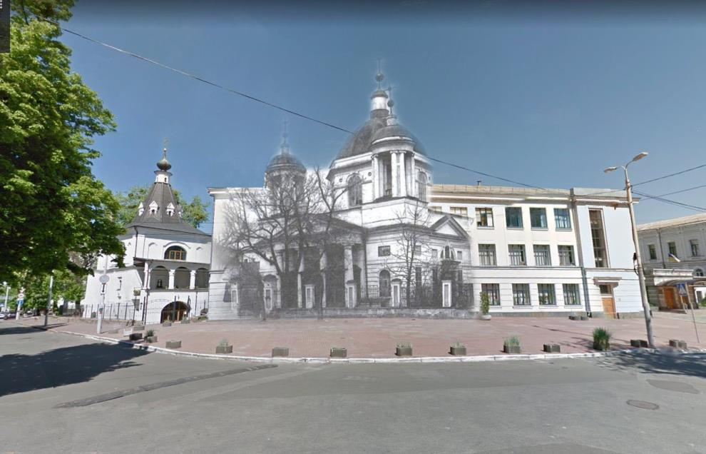
22. Микільський храм (Малий Миколай)
Церква на честь свт. Миколая Чудотворця побудована в 1715 р. в стилі українського бароко. Знищена в 1934 р. розташовувалася на вул. Микільській, нині на цьому місці житловий будинок і станція метро «Арсенальна» (вул. Івана Мазепи, 3) [1].
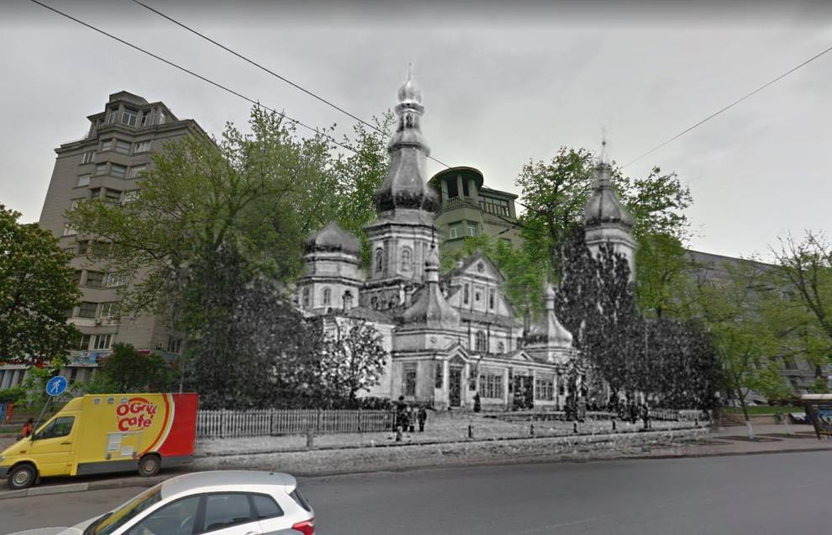

23. Церква в ім’я св. Олександра Невського
Побудована при Київському благодійному товаристві, до притулку приходили незаможні вдови і літні люди. Тут же працювала їдальня для бідних жителів столиці. У 1866 р. до садиби Сулими прибудували церкву. У 1920 р. храм розібрали і богадільню перетворили на житловий будинок (вул. Лютеранська, 16) [1].
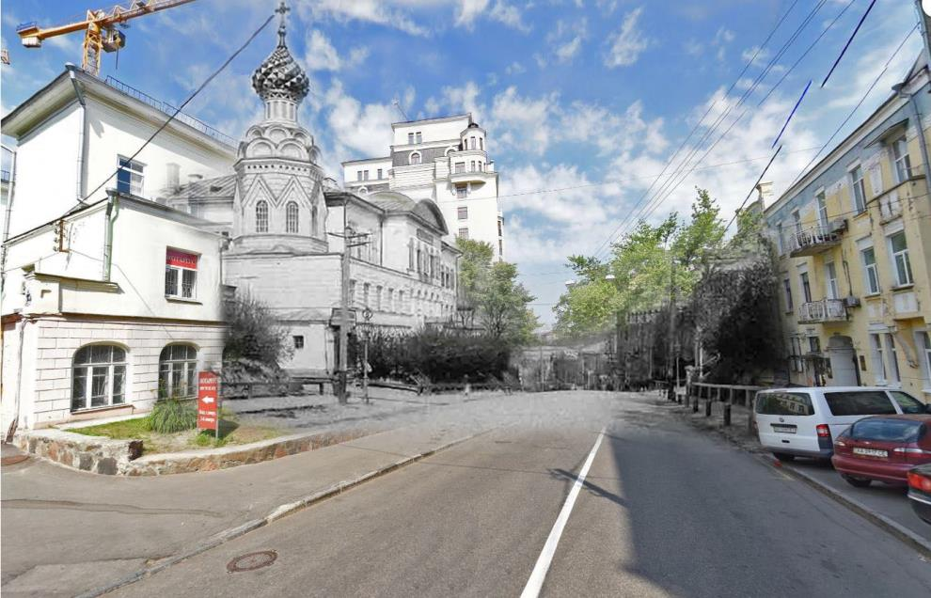
24. Церква в ім’я св. Марії Магдалини на Шулявці
Побудована в 1887 р. в новому районі для ремісників, фабричних робітників, студентської молоді. Зроблена із світло-жовтої київської цегли, поєднувала у собі псевдоруські риси з елементами неоготики і романтизму – головний купол із присадкуватим завершенням, чотири кутові башточки, дзвіниця храму акцентувалася високим шатром. Будівництвом керував досвідчений військовий інженер, полковник Вадим Катеринич, заради святої справи відмовився від плати за свою працю. Розібрана в 1935 р. Зараз на цьому місці ліцей № 142 (пров. Політехнічний, 2 а) [1].

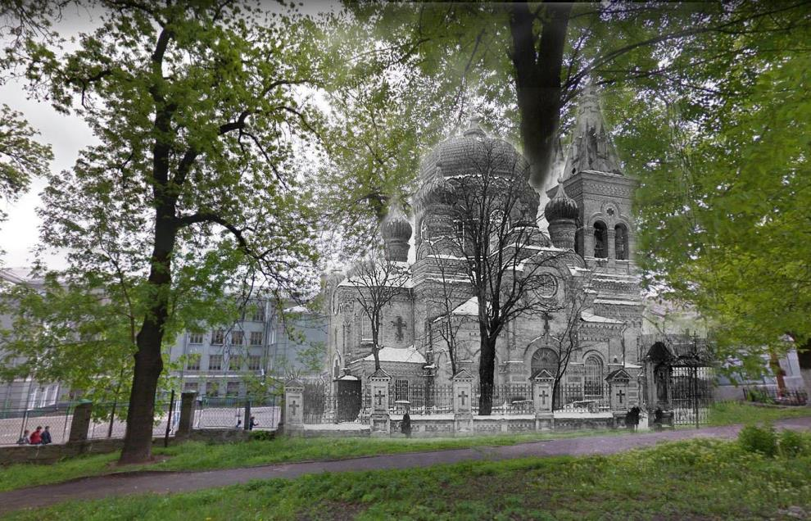

Ті ж споруди, що дивом уціліли, використовувалися чи то з господарською метою, чи перетворювалися на музейні приміщення (Києво-Печерська лавра, Софійський собор і Володимирський собор, який до 1941 був антирелігійним музеєм).

ВИСНОВКИ:
Унаслідок розгорнутої кампанії з витіснення релігійних свят і традицій кількісні показники хрещень і поховань дещо знизилися. Найбільших успіхів було досягнуто щодо скорочення чисельності вінчань. Нововведені урочисті події ефективніше впливали на молодих людей, ніж церковні обряди. Крім того, виявлялося небажання громадян, передусім молоді, мати справу з партійно-комсомольськими організаціями. Разом з тим, значних масштабів набрало поширення неофіційного і навіть таємного здійснення релігійних обрядів, що впливало на об’єктивність даних.
Отже, модель державно-церковної політики радянської влади базувалася на використанні найрізноманітніших форм і методів боротьби з релігією. Це й всеохоплюючий контроль за діяльністю церкви та її служителів, і вплив засобами ідеології, і створення несприятливих умов для функціонування монастирів, храмів і духовних семінарій, і нищення культових споруд і релігійних святинь, незважаючи на їхню історичну і культурну цінність, і застосування адміністративного, морального й політичного тиску на церковників і віруючих. При всій різноманітності засобів за мету ставилося одне — обмеження впливу релігії на свідомість громадян і повний занепад церкви.
Говорячи про ефективність антицерковної боротьби, слід зауважити, що, в основному, окреслена кампанія звелася до ліквідації матеріальних носіїв релігії та досягненню кількісних показників, але викорінити релігію зі свідомості й побуту населення повністю так і не вдалося. При цьому значними виявилися негативні наслідки проведеної кампанії: 1) грубе порушення прав і свобод громадян, що робило їх безсилими перед режимом; 2) руйнація пам’ятнико-архітектурних комплексів, що формувалися століттями та збідніння внаслідок цього історико-культурного фонду України; 3) загальне зниження рівня релігійності та значні духовні втрати населення; 4) поява й розвиток нігілізму у свідомості радянських громадян. І насамкінець, варто зазначити, що релігійне й національне в історії українського народу завжди було тісно пов’язані.
Витісняючи релігію, радянська держава нищила в такий спосіб не тільки традицію та історію українців, а й національну свідомість і етнічну належність!

СПИСОК ВИКОРИСТАНИХ ДЖЕРЕЛ ТА ЛІТЕРАТУРИ:

- Герман Андрій. Зруйновані храми в архітектурі сучасного Києва: 24 фото //Українська Православна Церква. СИНОДАЛЬНИЙ ІНФОРМАЦІЙНО-ПРОСВІТНИЦЬКИЙ ВІДДІЛ УПЦ – Електронний ресурс. Режим доступу: https://news.church.ua/2018/12/29/zrujnovani-xrami-v-arxitekturi-suchasnogo-kijeva-24-foto/
- Горбатов А. В. КГБ и религиозные организации в Сибири [Текст] / А. В. Горбатов // Вопросы истории. – 2008. – №6. – C. 128–132.
- Грідіна І. М. Православні віруючі України у роки Другої світової війни [Текст] : монографія / І. М. Грідіна. – Донецьк : Норд-Прес, 2006. – 212 с.
- Жидков Я. И. Из истории русского Евангельско-баптистского движения в СССР [Текст] / Я. И. Жидков // Братский вестник. – 1947. – №5. – С. 10–14.
- Ліквідація УАПЦ // Музей "Територія Терору". – Електронний ресурс. Режим доступу:
- Маслова И. И. Исторические уроки государственно-конфессиональной политики в России : анализ деятельности Совета по делам религий (1965 – 1985 гг.) [Текст] / И. И. Маслова // Известия Пензенского государственного педагогического университета. – 2011. – №23. – C. 513–518.
- Петров С. В. Проблема інтеракції суб’єктів релігійної політики СРСР в 1940-і – 1960-і роки [Текст] / С. В. Петров // Історичні і політологічні дослідження: науковий журнал. – 2014. – № 1-2 (55-56). – С. 179–191.
- Совет по делам религий при Совете министров СССР [Электронный ресурс] // Мир религий. – Електронний ресурс. Режим доступу:: http://www.religio.ru/lecsicon/17/12.html
- Тєвікова О.В. Форми та методи антирелігійної боротьби влади в Україні (1953−1964 рр.) // – Електронний ресурс. Режим доступу: http://vmv.kymu.edu.ua/v/08/tevikova.htm
- Киридон А. Час випробувань. Держава, церква, суспільство в радянській Україні 1917 – 1930-х років / А. Киридон. – Тернопіль : Підручники і посібники, 2005. – 384 с.
- Єленський В.Є. Державно-церковні взаємини на Україні (1917 – 1990) / В.Є.Єленський. – К.: Республ. центр духовної культури, 1991. – 72 с.
- Пащенко В.О. Держава і православя в Україні. 20 – 30-ті роки ХХ ст. / В.О. Пащенко. – К.. 1993. – 188 с.
- Пащенко В.О. Православна церква в тоталітарній державі. Україна 1940 – початку 1990-х років. – Полтава : АСМІ, 2005. – 631 с
- Тригуб О.П. Розкол Російської православної церкви в Україні (1922 – 1939 рр.): між державним політичним управлінням та реформацією / О.П. Тригуб. – Миколаїв : Вид-во МДУ імені Петра Могили, 2009. – 300 с.
- Зуев Ю.П. Состав и характер религиозности в социалистическом обществе / Ю. П. Зуев // Религия в советском обществе: причины сохранения и проблемы преодоления. – М. : Изд-во АОН при ЦК КПСС, 1984

